ВАРИАНТЫ И ЗАДАНИЯ ДЛЯ
ДЛЯ ВЫПОЛНЕНИЯ КОНТРОЛЬНОЙ РАБОТЫ

Каждый студент выполняет один вариант контрольной работы, обозначенный двумя последними цифрами его шифра (номера в зачетной книжке).

Задание 1.

а) Рассчитать и заполнить таблицу значений функции F(x) при различных значениях аргумента x.
Значения констант: A = 3 B = 0,5 C = 12
Значения аргумента x приведены в таблице:

x | 0,1 | 0,2 |  |  |  |  |  |  |  | 1,1
F(x)
Строка F(x), состоящая из вычисленных значений функции, заполняется студентом. Рекомендуется числовые значения F(x) заносить в таблицу с точностью до пяти знаков.

б) Построить график заданной функции.

в) В ячейки D8 и D9 вывести максимальное и минимальное значение функции. В ячейку D10 вывести среднее значение функции.
При выполнении расчетов использовать функции категории Статистические: МИН( ), МАКС( ), СРЗНАЧ( ).

Варианты для задания 1
1. F(x) = $\text{arctg}(х^{3}+1)+e^{−x}+2A−\frac{3B}{C}+\text{cos}(х+1)$+$\sum_{i=1}^{6}{(2х+1)^{i}}$

2. F(x) = Ax² + Bx³ + Cx + $\frac{1+\text{ln}(x)}{\text{12},3+e^{x}}$ – $\sum_{i=1}^{5}{{(1−x)}^{i}}$

3. F(x) = x + 3 + x³ + C + A – B + $\frac{x^{5}−{\text{cos}}^{2}x}{{\text{cos}}^{3}x+5}$ +$\sum_{i=1}^{5}{{(2−x)}^{i}}$

4. F(x) = $\frac{1+\left|0,2−х\right|}{A}+\text{sin}х^{2}−3B+{\text{Cх}}^{2}+\text{tg}3х−$$\sum_{i=1}^{4}{(3−х)^{i}}$

5. F(x) = A – B +$\frac{x^{5}−{\text{sin}}^{2}x}{\text{cos}x+1}$ + $\sqrt{x+3+x^{3}}$ + C +$\sum_{i=1}^{5}{{(1,7−x)}^{i}}$

6. F(x) = $\frac{x−{\text{sin}}^{2}x}{{\text{cos}}^{2}x+1}$ + $\sqrt{x+3+x^{3}}$ + C + A + B + $\sum_{i=1}^{5}{{(1−x)}^{i}}$

7. F(x) = e^{x} + ${\text{log}}_{4}х+\frac{\text{sin}х}{3х^{2}−A}+\text{Bх}−3C+$$\sum_{i=1}^{5}{(2−\frac{x}{2})^{i}}$

8. F(x) = A – Bx – Cx + lnx + $\frac{x^{5}−{\text{cos}}^{2}x}{{\text{cos}}^{3}x+5}$ – $\sum_{i=1}^{7}{{(1+x)}^{i}}$

9. F(x) = A – B + Cx – sinx – $\frac{x^{5}−{\text{cos}}^{2}x}{{\text{cos}}^{3}x+5}$ + $\sum_{i=1}^{5}{{(1+x)}^{i}}$
10. F(x) = sin²x – $\frac{x^{5}−{\text{cos}}^{2}x}{{\text{cos}}^{3}x+5}$ – A – B + Cx – сos(x) + $\sum_{i=1}^{5}{{(2−x)}^{i}}$
11. F(x) = ctg x + $\frac{\text{sin}x^{2}}{2\text{cos}x}$ – 3Aх +Bх² + С + $\sum_{i=1}^{4}{{(5−\frac{х}{3})}^{i}}$

12. F(x) = sin²x – $\frac{x^{5}−{\text{cos}}^{2}x}{{\text{cos}}^{3}x+5}$ + A – B + Cx – $\sum_{i=1}^{7}{{(1−x)}^{i}}$

13. F(x) = $\frac{2,3+\text{ln}(x)}{\text{10},3+e^{x}}$ + A – B + Cx – $\sum_{i=1}^{7}{{(1−x)}^{i}}$

14. F(x) = 2С + $\frac{1,7+{\text{log}}_{5}х}{\text{sin}х−1}$+$\sqrt[3]{\text{Aх}+3}$$−4B−\sum_{i=1}^{4}{(2,5−х)^{i}}$

15. F(x) = $\frac{2,3+\text{sin}(x)}{\text{10},3+e^{−x}}$ +Ax – Bx² – Cx³ + $\sum_{i=1}^{5}{{(2−x)}^{i}}$

16. F(x) = cos(x) + $\frac{\text{Ax}−{\text{Bx}}^{2}−{\text{Cx}}^{3}+\text{10}x}{{\text{sin}}^{2}(x)+1}$ + $\sum_{i=1}^{5}{{(2−x)}^{i}}$

17. F(x) = $\sqrt{\text{Ax}+3C^{3}}−B+\frac{\text{ln}x+5x^{2}}{{\text{log}}_{2}x+\text{cos}x}+\sum_{i=1}^{6}{(e^{x}+1)^{i}}$

18. F(x) = $\sqrt{x+5}$ +C + A – B + $\frac{x^{5}−{\text{cos}}^{2}x}{{\text{cos}}^{3}x+5}$ + $\sum_{i=1}^{5}{{(2−x)}^{i}}$

19. F(x) =$\sqrt{x+\text{10}+x^{3}}$ + C + A + B + $\frac{x^{7}−\text{sin}x}{\text{cos}x+1}$ + $\sum_{i=1}^{5}{{(2,3−x)}^{i}}$

20. F(x) = $\frac{2,5+{\text{log}}_{3}X}{\text{cos}x−1,3}$ + 8A + $\frac{3B}{C}+\sqrt[3]{X+1}$ + $\sum_{i=1}^{4}{{(1+x)}^{i}}$

21. F(x) = $\frac{x−{\text{sin}}^{2}x}{{\text{cos}}^{2}x+1}$ + $\sqrt{x+\text{10}+x^{3}}$ + С + A + B + $\sum_{i=1}^{5}{{(1,2−x)}^{i}}$

22. F(x) = ctg x + $\frac{\text{sin}x^{2}+2}{\text{cos}x−1}$ – Aх + B + 10Сх + $\sum_{i=1}^{3}{{(2,5−x)}^{i}}$

23. F(x) = A – Bx – Cx + 10 ln(x) + $\frac{x^{5}−{\text{cos}}^{2}x}{{\text{cos}}^{3}x+5}$ – $\sum_{i=1}^{7}{{(1+x)}^{i}}$

24. F(x) = A – B + Cx – 12sin(x) – $\frac{x^{5}−{\text{cos}}^{2}x}{{\text{cos}}^{3}x+5}$ + $\sum_{i=1}^{5}{{(1+x)}^{i}}$

25. F(x) = $\frac{\sqrt[3]{\text{sin}x}}{5,2}$+3В+Aх + Сх³ + $\text{lg}x+$$\sum_{i=1}^{4}{{(2,8−x)}^{i}}$

26. F(x) = A – B – C – $\frac{5x^{5}−{\text{cos}}^{2}x}{{\text{cos}}^{3}x+5}$ – $\sqrt[3]{x^{2}}$ – $\sum_{i=1}^{7}{{(2−x)}^{i}}$

27. F(x) = Aх² + Bх + C + $\frac{{\text{log}}_{3}x+8}{\text{sin}x^{2}+2,5}+$$\sum_{i=1}^{6}{{(3−x)}^{i}}$

28. F(x) = $\frac{2,3+5\text{ln}(x)}{\text{10},3+e^{x}}$ + A – B + Cx – $\sum_{i=1}^{7}{{(1−x)}^{i}}$

29. F(x) = A – 10B + Cx – $\frac{2,3+\text{ln}(x)}{\text{10},3+e^{x}}$ + $\sum_{i=1}^{5}{{(5−x^{2})}^{i}}$

30. F(x) = A – B + Cx – $\frac{2,3+\text{ln}(x)}{\text{10},3+e^{x}}$ + 10,5$\sum_{i=1}^{5}{{(5−x^{2})}^{i}}$

31. F(x) = sin²(x) – $\frac{x^{5}−\text{10}{\text{cos}}^{2}x}{{\text{cos}}^{3}x+5}$ + A – B + Cx – $\sum_{i=1}^{7}{{(1−x)}^{i}}$

32. F(x) = sin²(x) – $\frac{x^{5}−{\text{cos}}^{2}x}{{\text{cos}}^{3}x+5}$ – A – 10B + Cx – cos(x) + $\sum_{i=1}^{5}{{(2−x)}^{i}}$

33. F(x) = A – Bx – Cx + $\frac{x^{5}−{\text{cos}}^{2}x}{{\text{cos}}^{3}x+5}$ + $\sqrt{x+\text{12}+x^{3}}$ – $\sum_{i=1}^{5}{{(1−x)}^{i}}$

34. F(x) = A – B + $\frac{x^{5}−{\text{sin}}^{2}x}{\text{cos}x+1}$ + $\sqrt{x+3+x^{3}}$ + 10С + $\sum_{i=1}^{5}{{(1,7−x)}^{i}}$

35. F(x) = sin(x) + $\frac{A−B−C+\text{10}x}{{\text{sin}}^{2}(x)+1}$ + $\sum_{i=1}^{5}{{(2−x)}^{i}}$

36. F(x) = A – B + Cx – $\frac{2,3+\text{ln}(x)}{\text{10},3+e^{−x}}$ + $\sum_{i=1}^{5}{{(5−x^{2})}^{i}}$

37. F(x) = A – B – C – $\frac{x^{5}−{\text{cos}}^{2}x}{{\text{cos}}^{3}x+5}$ – $\sqrt[3]{x^{2}}$ – $\sum_{i=1}^{7}{{(2−x)}^{i}}$

38. F(x) = A – Bx – Cx + $\frac{x^{5}−{\text{cos}}^{2}x}{{\text{cos}}^{3}x+5}$ + $\sqrt{x+3+x^{3}}$ – $\sum_{i=1}^{5}{{(1−x)}^{i}}$

39. F(x) = $\sqrt{x+3+x^{3}}$ + C + A + B + $\frac{x^{5}−\text{sin}x}{\text{cos}x+1}$ + $\sum_{i=1}^{5}{{(2,3−x)}^{i}}$

40. F(x) = Ax + Bx² + Cx³ + $\frac{1,5+\text{ln}(x)}{\text{15},3+e^{x}+{\text{sin}}^{2}x}$ – $\sum_{i=1}^{5}{{(1−x)}^{i}}$

Пример отчета задания №1.
Отчет должен содержать скан с экрана рабочего листа книги Excel (см.рис.ниже). В строке набора формулы должна отражаться формула.

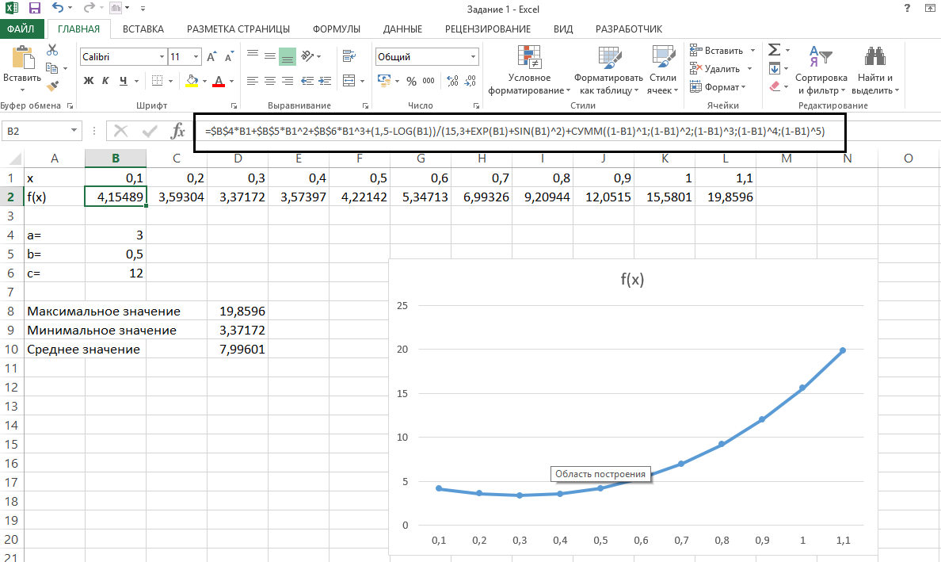

Задание 2.

а) Вычислить значение функции y = f (x) для значений x. Область определения х, шаг изменения аргумента ∆х и значение константы А представлены в таблице 1.
Функция Y определяется уравнением:
$$у=\begin{aligned}\left\{А⋅\text{lg} x+\sqrt{x} \text{при} х>0 | \right.\end{aligned}$$

б) Построить график заданной функции.

в) В ячейки D17 и D18 вывести количество положительных и отрицательных значений функции.
При выполнении расчетов использовать функцию СЧЁТЕСЛИ()

Варианты для задания 2
Табл.1

Вариант | Область определения х | ∆х | A
1 | {-86,74} | 16 | -7
2 | {-71,29} | 10 | -5
3 | {-90,29} | 11 | -3
4 | {-34,11} | 4,5 | -2
5 | {-19,59} | 7,8 | -7
6 | {-58,18} | 7,6 | -15
7 | {-51,86} | 13,7 | -10
8 | {-30,76} | 10,6 | -11
9 | {-78,98} | 17,6 | -8
10 | {-20,35} | 5,5 | -3
11 | {-23,28} | 5,1 | -8
12 | {-75,82} | 15,7 | -6
13 | {-94,98} | 19,2 | -12
14 | {-70,73} | 14,3 | -4
15 | {-67,43} | 11 | -16
16 | {-70,71} | 14,1 | -3
17 | {-97,20} | 11,7 | -5
18 | {-91,20} | 11,1 | -6
19 | {-61,40} | 10,1 | -8
20 | {-80,54} | 13,4 | -9
21 | {-98,69} | 16,7 | -10
22 | {-49,69} | 11,8 | -14
23 | {-94,13} | 10,7 | -2
24 | {-55,17} | 7,2 | -3
25 | {-88,100} | 18,8 | -4
26 | {-94,47} | 14,1 | -5
27 | {-97,28} | 12,5 | -11
28 | {-43,60} | 10,3 | -9
29 | {-96,36} | 13,2 | -8
30 | {-61,19} | 8 | -10
31 | {-15,59} | 7,4 | -4
32 | {-30,83} | 11,3 | -6
33 | {-43,46} | 8,9 | -9
34 | {-57,51} | 10,8 | -6
35 | {-49,26} | 7,5 | -7
36 | {-86,40} | 12,6 | -11
37 | {-62,51} | 11,3 | -15
38 | {-55,40} | 9,5 | -18
39 | {-19,89} | 10,8 | -12
40 | {-23,93} | 11,6 | -9

Пример отчета задания №2.
Отчет должен содержать скан с экрана рабочего листа книги Excel (см.рис.ниже). В строке набора формулы должна отражаться формула.

